財團法人林口教育基金會107年度『舞林大會』舞蹈比賽實施計畫
壹、依據：新北市林口教育基金會1071001第三次董事會決議事項辦理。
貳、活動宗旨：鼓勵兒童及青少年投入熱舞休閒活動，以提升健康體適能與培養運動精神；並藉由競賽之交流，培養人際互動之能力。
參、指導單位：林口區公所。
肆、主辦單位：財團法人林口教育基金會。
伍、承辦單位：新北市林口國民中學。
陸、活動對象：新北市林口區內公私立小學、國中及高中職在籍學生。
柒、比賽時間：107年11月9日(星期五)18:30~21:00（17：30報到）。
捌、比賽地點：新北市林口區公所7樓演藝廳（新北市林口區仁愛路一段378號）。
玖、報名期限：即日起至107年10月22日17:00止。
拾、報名方式：於107年10月22日17:00前連同核章報名表（如附件一）、音樂mp3以電子郵件方式寄至yichuan51@gmail.com信箱。
拾壹、活動辦法：
一、參賽主題：構思2至5分鐘之表演。以時下流行舞蹈為軸，如hip-hop、Jazz、Breaking、Locking、Poping、House、Reggae……等熱門舞蹈類型。有氧舞蹈、運動舞蹈、民俗舞蹈、古典舞蹈、芭蕾舞、佛朗明哥、踢踏舞、拉丁、西班牙舞及現代舞均不在此列。
二、參賽人數：每隊人數須在3人以上，隊員須為新北市林口區內公私立小學、國中及高中職在籍學生，每人限參加一隊；每隊參賽學生須為同校學生，但不受跨班、跨年級之限定，國小組每校至多報名2隊，國中及高中職組每校至多報名3隊。
三、報名後，不得更換參賽名單；若不符合報名規定者，則取消參賽資格。
四、報名參加之隊員，應自行確認自身健康狀況，若有隱瞞致疾病情事發生，概由當事人自行負責一切相關責任。
五、比賽當日各參賽隊伍，請於17時30分前完成報到、檢核手續。比賽唱名，若三次仍未到者以棄權論。
六、比賽過程中嚴禁使用石灰、亮片、碎紙片、乾冰、泡泡、煙火或鞭炮類型道具，違規隊伍將取消比賽資格。
七、表演時間2~5分鐘為限，未達或超過者，以30秒為扣分單位，每單位扣總成績1分。
八、評分獎勵：
（一）比賽評分方式：主題創意：5%、舞蹈創意：25%、舞蹈技巧：30%、音樂表現：20%、團隊精神：20% (含默契、造型)。由主辦單位遴聘專業人士擔任之，賽後立即公佈成績。
（二）獎勵方式：依參賽隊伍分國小組、國中組及高中職組共三組。各組擇優錄取若干名獎勵。
1.特優：團體演出費新台幣2000 元整、獎狀（每位參賽學生一只）。
2.優等：團體演出費新台幣1500 元整、獎狀（每位參賽學生一只）。
3.甲等：團體演出費新台幣1000 元整、獎狀（每位參賽學生一只）。
九、參賽規定及注意事項：
（一）各校報到時請向報到處說明音樂播放需主辦單位協助事宜，並於比賽中指派一人協助音樂播放。
（二）比賽場地規格：1320公分×480公分，舞臺離地面高度60公分，舞台離天花板高度300公分，其舞台平面圖如下，請考量空間條件設計表演內容。
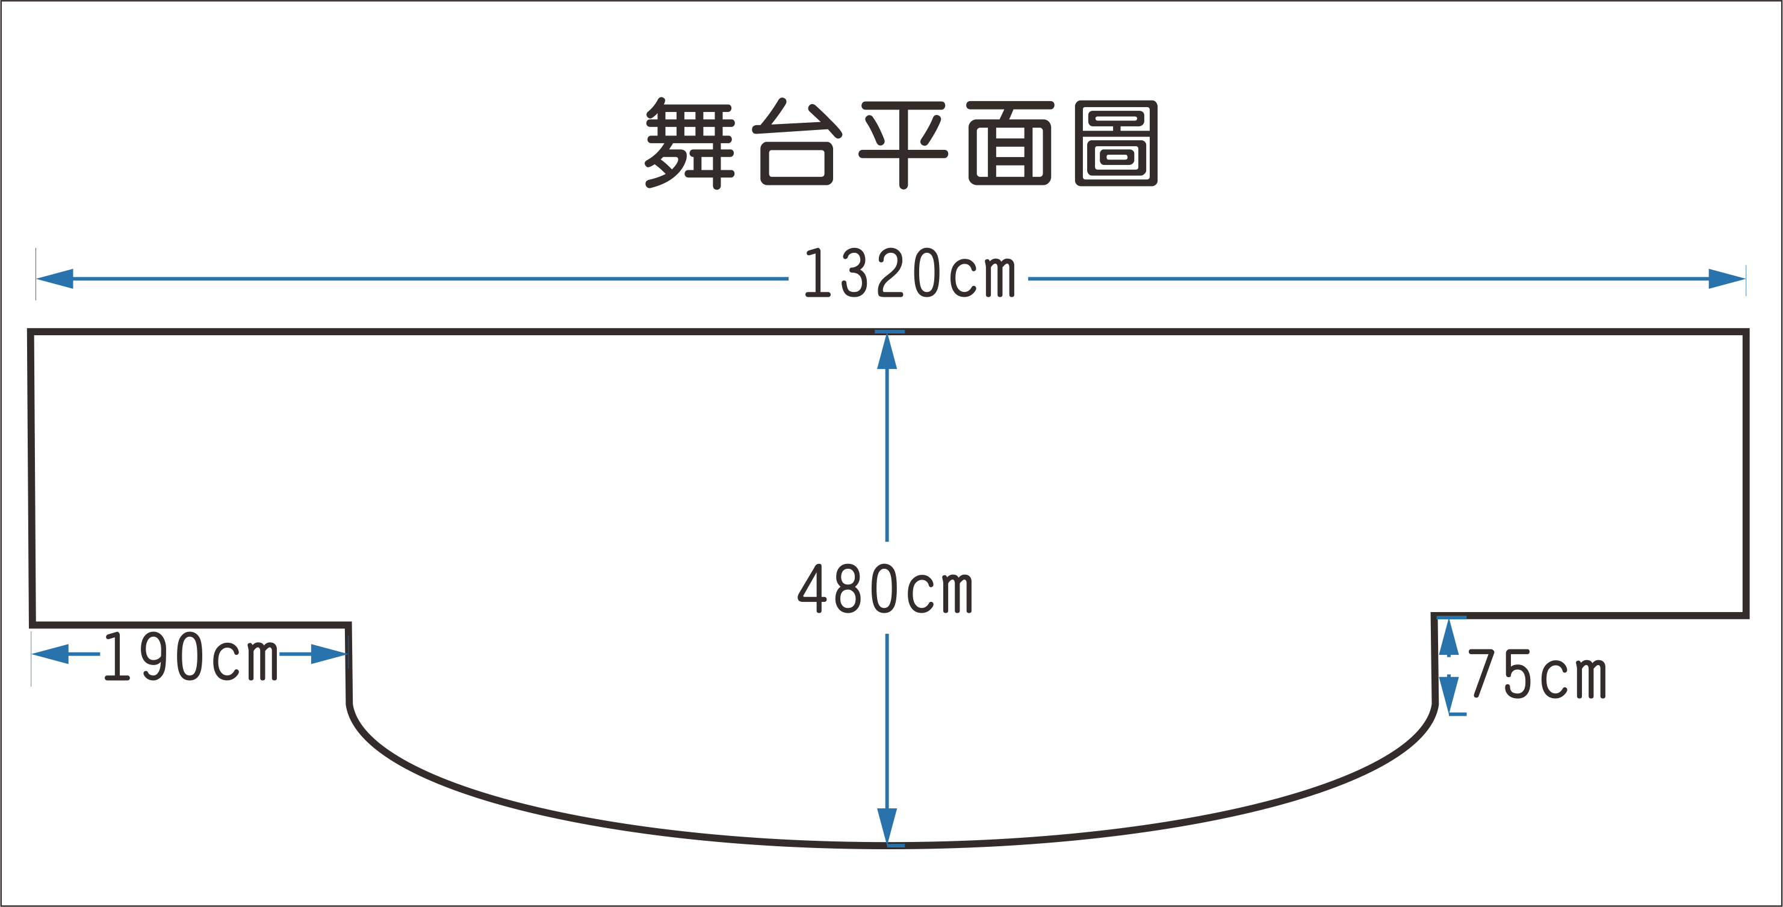
（三）會場備有音響擴音設備，參賽音樂一律用mp3格式錄製（CD或VCD或DVD格式皆不予採用），表演音樂由參賽團體自備，請將表演音樂檔案E-mail至yichuan51@gmail.com。檔案名稱請註明參賽學校與參賽隊伍名稱(例如：林口國中Crazygirls)。請各參賽隊伍於參賽當日亦自備表演音樂檔案至比賽現場備用。於規定日期內未將音樂檔案寄送至承辦單位，而於比賽當日提供音樂檔案之參賽隊伍，如音樂未能順利播放，由參賽隊伍自行負責。比賽報到時聽從工作人員指示，於指定時間(比賽出場前)由承辦單位負責播放之工作人員陪同試音及播放。
（四）比賽順序依序由國小組→國中組→高中職組。各組出場順序由各校代表於10/31(三)上午09:30於林口國中2F會議室進行公開抽籤，屆時會發文至各參賽學校及公告於林口國中網站之最新消息，請參賽隊伍注意比賽時間。
拾貳、比賽過程將全程錄影，其智慧財產權為主辦單位所有，聯絡電話:(02)26011014分機20洪主任。
拾參、所需經費由林口教育基金會支應。
拾肆、本參賽辦法如有未盡事宜，得隨時修正公佈。
附件一：
編號：

財團法人林口教育基金會107年度『舞林大會』舞蹈比賽報名表
校名 |  |  | 醒吾高中 | 隊名 |  |  | F & T
表演名稱 |  |  | Chun-Li | 表演時間 |  |  | 3分 27 秒
帶隊教師
姓名、職稱 |  |  | 陳昇陽 | 聯絡電話 |  |  | 0920-398-725
參賽學生名冊(表格不夠，請自行延伸)
序號 | 班級 | 性別 | 姓名 | 序號 | 班級 | 性別 | 姓名
1 | 觀35 | 女 | 李旻芸 | 6 | 觀36 | 女 | 藍于晴
2 | 服69 | 男 | 陳信義 | 7 | 觀37 | 女 | 黃麗蓉
3 | 服69 | 女 | 陳靜雯 | 8
4 | 服69 | 女 | 洪美宸 | 9
5 | 觀36 | 女 | 洪子晴 | 10
演出團隊簡介、演出形式及內容文字稿
我們來自醒吾高中，我們熱愛跳舞，我們是醒吾高中熱舞社。

承辦人： 學務主任： 校長：
◎備註：
一、報名表一律用電腦打字後列印完成學校核章。
二、請於107年10月22日(一)下午17:00前將核章報名表E-mail至yichuan51@gmail.com
學務處訓育組蔡宜娟組長收，E-mail後請務必電話聯繫確認。
三、承辦學校聯絡資訊：林口國中學務處
聯絡電話：(02)26011014洪士禹主任(＃20)；蔡宜娟組長（＃21或22）

